Муниципальное автономное дошкольное образовательное учреждение №10 «Звездочка» города Дубны Московской области
Проектная деятельность на тему:
«Что за прелесть
эти сказки»
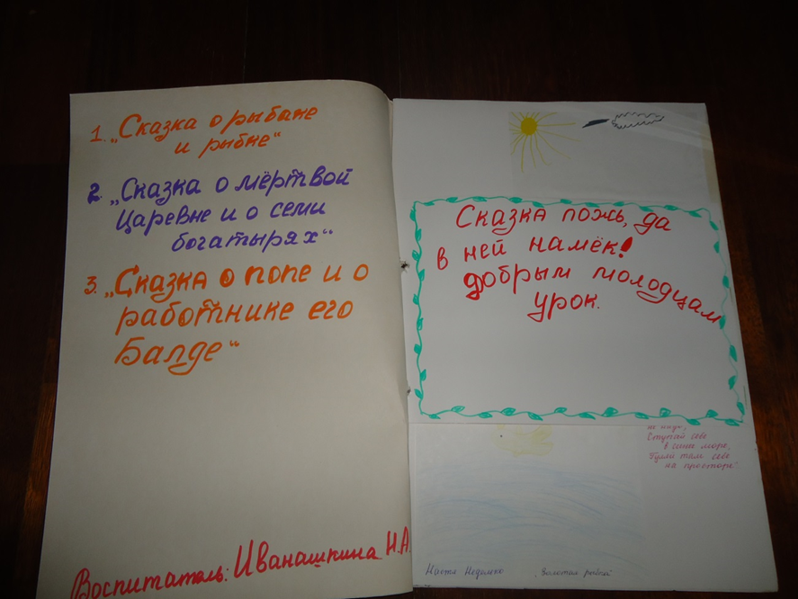 Автор: Иванашкина Н.А.

АКТУАЛЬНАЯ ПРОБЛЕМА ПРОЕКТА
Родители детям стали меньше читать, электронные носители и средства массовой информации вытесняют книгу.
На сегодняшнем этапе жизни современного общества данная тема очень актуальна.
Цель проекта:
1.Развитие личностного потенциала ребенка посредством художественного освоения и преобразования действительности.
2.Развитие речи детей, творческого воображения, творческого рассказывания и составления рассказов и сказок; памяти, логического мышления; развитие дикции и фонематического восприятия; обогащение словаря.
3.Развитие навыков учебной деятельности; театрализованной деятельности.
4. Закрепление знаний русских народных и литературных сказок; учить детей придумывать сказки; учить отвечать на вопросы, используя строчки из сказок; решать противоречия типа «Что будет, если…». Учить детей записывать сказки с помощью символов в рамках-планах.
5. Воспитание любви к сказкам; негативное отношение к отрицательным поступкам; интереса к творчеству.
ПРЕДПОЛАГАЕМЫЙ РЕЗУЛЬТАТ
Дети должны:
- проявлять любовь к сказкам и театральной деятельности;
- знать и называть прочитанные сказочные произведения, их авторов, тексты, персонажей, мораль;
- знать различные виды театров и уметь показывать их;
- уметь использовать различные средства выразительности;
- уметь самостоятельно выбирать сказку, проводить предварительную работу к ее показу, вживаться в свою роль.

ПУТИ РЕАЛИЗАЦИИ ПРОЕКТА
1. Беседы с детьми, их родителями «Знакомство с проектом».
2. Ежедневное чтение сказок (разных жанров, русских народных, разных народов, авторских) .
3. Рассматривание иллюстраций художников к сказкам.
4. Пересказ прочитанных произведений.
5. Рисование иллюстраций к сказкам воспитанниками.
6. Лепка героев и сюжетов сказок.
7. Аппликации, ручной труд из природного и бросового материалов, конструирование из бумаги по мотивам сказок.
8. Инсценировки сказок, игры-драматизации.
9. Разучивание присказок, поговорок, пословиц, небылиц, зачинов и концовки сказок.
10. Придумывание загадок, составление творческих рассказов и сказок.
11. Сюжетно-ролевые, театрализованные, подвижные, дидактические, коммуникативные игры с элементами волшебства.
12. КВН по сказкам.
13. Организация выставок рисунков детей по прочитанным сказкам.
14. Использование сказок в режимных моментах, на занятиях.
15. Оформление и пополнение книжного уголка сказками разных жанров.
16. Выполнение творческих работ детьми совместно с родителями.
17. Оформление уголка для родителей, размещение рекомендаций и консультаций по работе с детьми над проектом.
18. Создание «Книги иллюстраций» по сказкам.
19. Фотоотчет проекта.

ПЕРСПЕКТИВНЫЙ ПЛАН ПО РЕАЛИЗАЦИИ ПРОЕКТНОЙ ДЕЯТЕЛЬНОСТИ
«Что за прелесть эти сказки»
Образовательные области. Виды деятельности.
Коммуникация - Составление творческих рассказов: «Сочини конец сказки», «Сочини сказку про … », сказок и небылиц по рисункам, по замыслу, по памяти, по рамкам-планам.
- Придумывание загадок к сказкам, заучивание народных скороговорок, дразнилок, считалок.
-КВН по сказкам, викторины.
- Коммуникативные игры: «Кто чем отличается», «Путаница».
- Обогащение словаря детей.
Чтение художественной литературы – Чтение русских народных сказок, авторских сказок и сказок народов мира.
- Заучивание пословиц, поговорок, небылиц.
- Пересказ прочитанных сказок.
- Рассматривание иллюстраций к сказкам.
Художественное творчество - Рисование героев сказок.
- Лепка героев и сюжетов сказок.
- Аппликации к сказкам.
- Самостоятельное детское творчество.
- Помощь в оформлении выставок в группе.
- Иллюстрирование сказок.
Социальное развитие - Проведение сюжетно-ролевых, театрализованных, дидактических игр с элементами волшебства.
- Помощь семьи, сотворчество детей и родителей в конкурсе рисунков «Что за прелесть эти сказки!».
Здоровье и физическая культура - Проведение утренней гимнастики, занятий по физическому воспитанию, прогулок с элементами игр из сказок.
- Подвижные игры: «Гуси – лебеди», «Два мороза», «У медведя во бору», «Палочка выручалочка», «Хитрая лиса», «Рыбак и рыбки», «Дети и волк», «Зайцы и медведь», «Волки и ягнята», «Ванюша и лебеди», «Волк и поросята».
Познание
- Использование сказочности и сказочных персонажей в формировании элементарных математических понятий, в математических дидактических играх.
- Использование волшебства в познании окружающего мира (вопросы, создание проблемы).
- Сочинение экологических и математических сказок.
- Дидактические игры: «Назови автора сказки», «Отгадай сказку», «Из какой сказки герой? », «Чей костюм», «Кто и из какой сказки использовал данный предмет? », «Произнеси слова персонажа», «Вспомни слова героя».
Трудовое обучение - Подготовка атрибутов и декораций к спектаклям (эстетический вид).
Конструирование из бумаги: «Зайчик», «Колобок», «Волчок-серый бочок». Оригами «Лиса», «Заяц».
Ручной труд. Поделки из природного материала.
Театрализованная деятельность - Инсценировка сказок: «Репка», «Колобок», «Красная шапочка», «Под грибом», «Теремок», «Колосок» и других.
- Различные драматизации и спектакли с использованием разных видов театра и кукол.

Цикл занятий по развитию речи
« Что за прелесть эти сказки»
Для детей 4-7 лет.

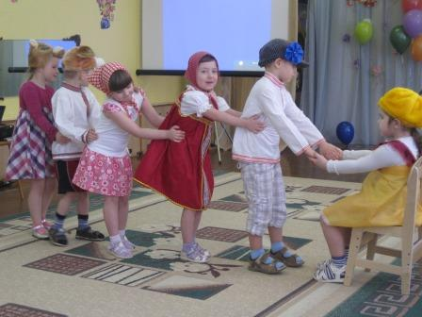
Цикл занятий для детей 4-5 лет.
1 «Сказка наоборот» по р.н.сказке «Маша и медведь».
2 «В гостях у сказки»
3. «Заюшкина избушка»
4. «Угадай сказку»
5 «Знакомые незнакомцы».
Цикл занятий для детей 5-6 лет
1. «Составление сказок»
2. «Сказка ложь, да в ней намек, добрым молодцам урок»
3. «Путешествие по русским народным сказкам»»
4. «Придумывание сказок с помощью рамок-планов»
5. «Рисуем сказку»
Цикл занятий для детей 6-7 лет
1. «Праздник сказки»
2. «Рисование по мотивам сказок»
3. «В гостях у сказки». Сочинение сказок по иллюстрациям, по названию, по набору игрушек.
4. «КВН по сказкам».
5. «Маленькие сочинители у сказки в гостях» НОД с элементами ТРИЗ
6. «По дорогам русских сказок»
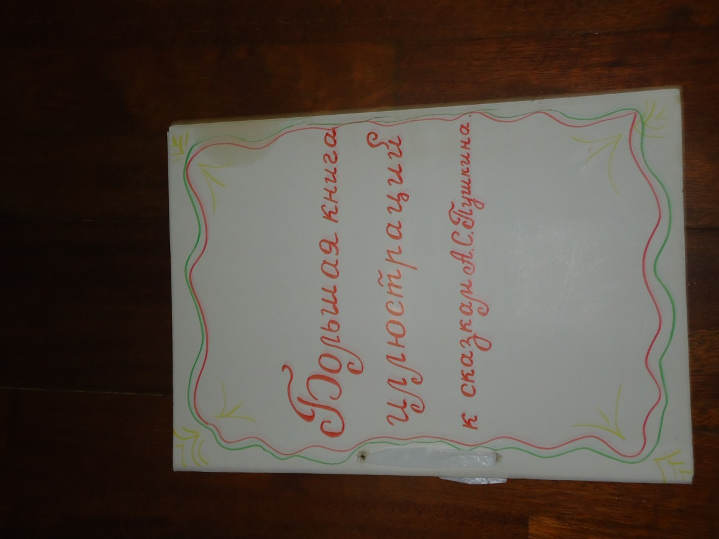
7. «Что за прелесть эти сказки» По сказкам А.С.Пушкина.
Приложение